1.设计背景及目的
1.1项目开发背景
跨入21世纪，人类社会正在步入信息和知识经济时代，以计算机管理事务为主的管理模式也将逐渐取代手工管理。我们这个时代是靠科技知识为第一生产力的时代，那种落后的管理模式早已告别。该系统就是为了实现班级现代化管理机制而设计的。减轻日常工作的负担。
1.2项目开发目的和意义
班级管理系统用计算机管理班级信息是一种计算机应用技术的创新，为了能更好的保存学生在大学期间的获奖信息，以及每学期的综合测评和绩点等的计算。加入决策树ID3算法，对不同课程类型的学生进行分析，找出影响学生的潜在因素，方便辅导员和老师进行针对化辅导。同时对于各项德育分明细等，应用纸质版容易丢失，造成不必要的麻烦，因此，采用计算机进行存储，同时记录操作人以及操作时间，并且需要班长的同意，才能录入系统。

2.主要技术和原理
2.1 数据库技术
在本次设计中，用SQL Server建了六个表用来存储基本信息，分别为Tb_Student （学生信息表）、Tb_Course（课程信息表）、Tb_Course2（选修课程表）、Tb_ScoreSt（学生成绩表）、Tb_Slogin（学生登录表）、Tb_Admin（管理员信息表）。建立一个存储过程，Change_Student实现对学生表增加、更新信息、删除信息。建立一个触发器Slogin，监听学生信息表，如果有新的学生信息插入，则自动给学生登录表添加学生以及默认密码000.。一个视图，用于查看学生成绩（选修和非选修结合）。
2.2 C#技术
采用Visual Studio 2015新建项目Windows窗体应用程序，进行界面设计，本程序主要用到了Button、DataGridView、Label、Menustrip、TextBox、RadioButton。
引用using System.Data.SqlClient来进行数据库连接，
要存取数据源内的属性，首先要建立程序和数据源之间的连接，利用Connection对象提供与数据源的连接。使用Command对象可以访问用于返回数据、修改数据，运行存储过程以及发送或检索参数信息的数据库命令，调用DataAdapter对象的Fill()方法填充DataSet对象等。
3.总体方案设计
3.1功能需求描述
（1）系统应符合班级管理制度的规定，满足班级日常管理的需要。
（2）基于现有成绩，可展示某学年某学期的成绩，以及对应的获得绩点。
（3）数据录入时，要保证数据的真实性以及合理性，不可出现无关数据。
（4）通过学校给于的综合测评计算方法，在数据库端实现相应的存储过程，方便每个学期结束时，统计德育分总和，品行表现分，学业成绩以及综合成绩和排名情况。
（5）按照奖学金分发的流程，实现自动对奖学金进行评定，减轻工作负担，评定后不合理处可以更改。
（6）操作简单，易懂，方便，能及时按需求进行增、删、改、查。
（7）实现后台的监控功能。
3.2系统运行环境
系统在Windows10开发环境下，利用Visual Studio 2015 开发工具，并使用SQL Server2012作为数据库管理系统，来现班级管理系统的各个功能。
3.3功能设计
3.3.1系统功能结构图及功能模块简介
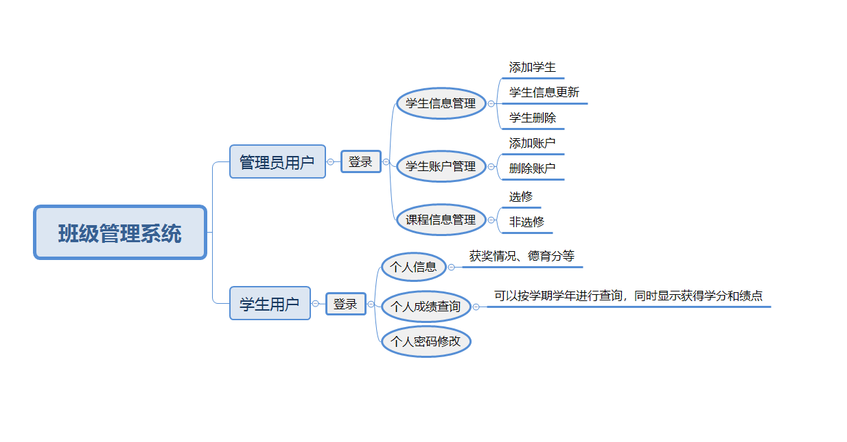
图1-1系统功能结构图
3.3.2数据库部分设计
主要表的结构
数据库名称为课设
1. Tb_Student（学生信息表），用于保存学生的基本信息，其结构如下所示：
表3-1 学生信息表

字段名 | 数据类型 | 长度 | 主键否 | 描述
Sno | char | 16 | 是 | 学号
Sname | varchar | 8 |  | 学生姓名
Ssex | char | 2 |  | 性别
Saddress | varchar | 50 |  | 住址
Stell | char | 11 |  | 电话
Sqq | char | 16 |  | QQ

2. Tb_Course（课程信息表），用于保存非选修课程信息，其结构如下所示：
表3-2 课程信息表

字段名 | 数据类型 | 长度 | 主键否 | 描述
Cno | char | 20 | 是 | 课程号
Cname | varchar | 40 |  | 课程名
Cyear | char | 12 |  | 学年
Cterm | char | 4 |  | 学期
Ccredit | float |  |  | 学分
Cnature | char | 8 |  | 种类

3. Tb_Course2（选修课程表），用于保存选修课程信息，其结构如下所示：
表3-3 选修课程信息表

字段名 | 数据类型 | 长度 | 主键否 | 描述
Cno | char | 20 | 是 | 课程号
Cname | varchar | 40 |  | 课程名
Sno_C | char | 16 | 外键（Tb_Student(Sno)） | 学号
Cyear | char | 12 |  | 学年
Cterm | char | 4 |  | 学期
Ccredit | float |  |  | 学分
Cscore | float |  |  | 成绩

4. Tb_ScoreSt（学生成绩表），用于保存学生成绩信息，其结构如下所示：
表3-4 学生成绩信息表

字段名 | 数据类型 | 长度 | 主键否 | 描述
Cno | char | 20 | 主键  外键  （Tb_Course(Cno)） | 课程号
Sno | char | 16 | 主键  外键  （Tb_Student(Sno)） | 学号
Score | float |  |  | 成绩

5. Tb_SLogin（学生登录表），用于保学生登录基本信息，其结构如下所示：
表3-5 学生登录信息表

字段名 | 数据类型 | 长度 | 主键否 | 描述
Sno | char | 16 | 是  外键（Tb_Student(Sno)） | 学号
Sname | varchar | 8 |  | 学生姓名
Spassword | varchar | 20 |  | 密码

6. Tb_Admin（管理员信息表），用于保存学生的基本信息，其结构如下所示：
表3-6 管理员信息表

字段名 | 数据类型 | 长度 | 主键否 | 描述
id | char | 5 | 是 | 账号
Password | varchar | 20 |  | 密码
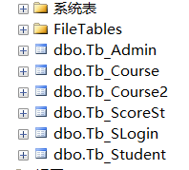
3.3.3前端界面设计
主登录界面
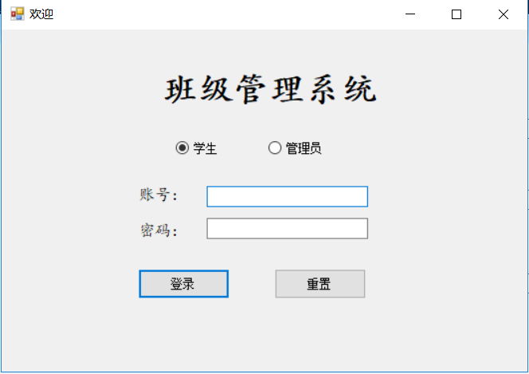
图1-2
用户可以选择学生登录或者管理员登录，如果密码不正确，则返回错误位置
学生登录成功界面
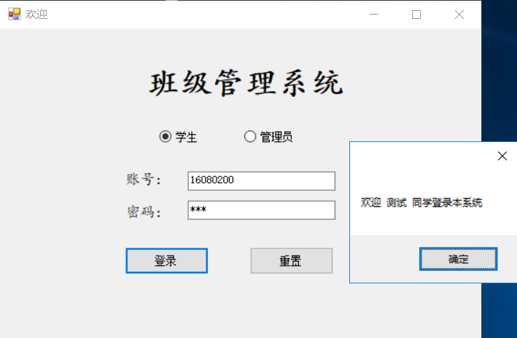
图1-3登录成功显示欢迎某某同学登录本系统
学生个人信息界面
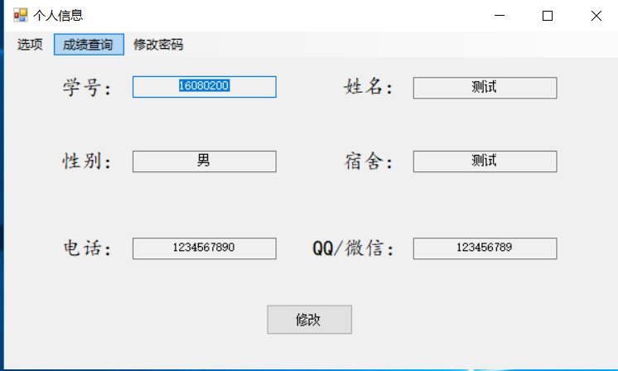
图1-4
通过点击修改可以实现对个人信息的修改，同时修改按钮改为保存按钮

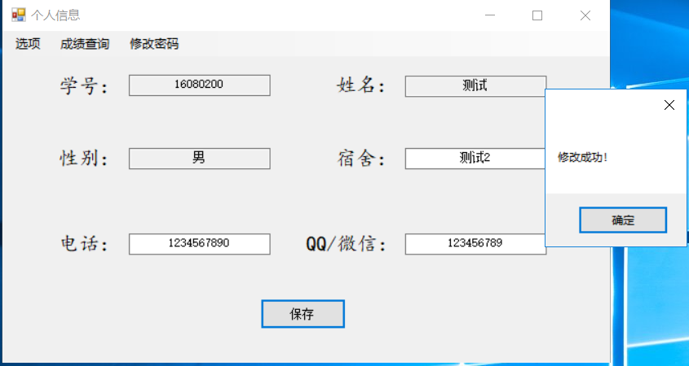
图1-5
点击保存后将信息保存为新的

学生成绩查询界面
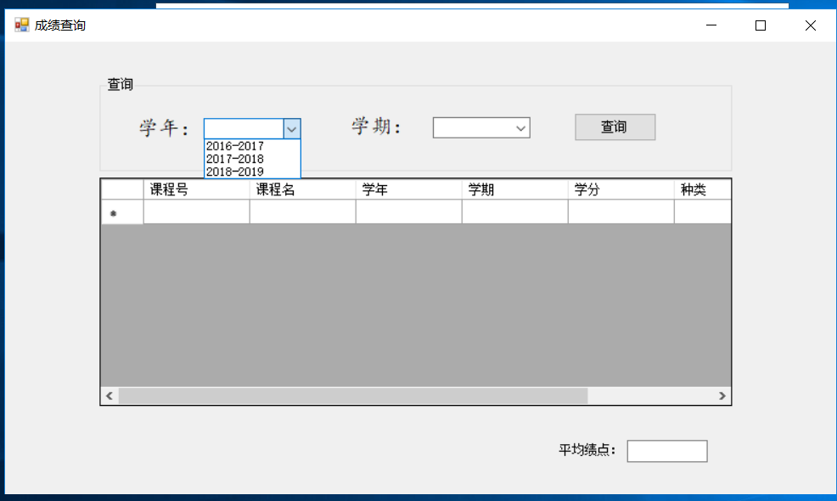
图1-6
可以通过对学年或者学期的选择，查找指定时间的成绩，并显示平均绩点，视图应用于此

学生密码修改
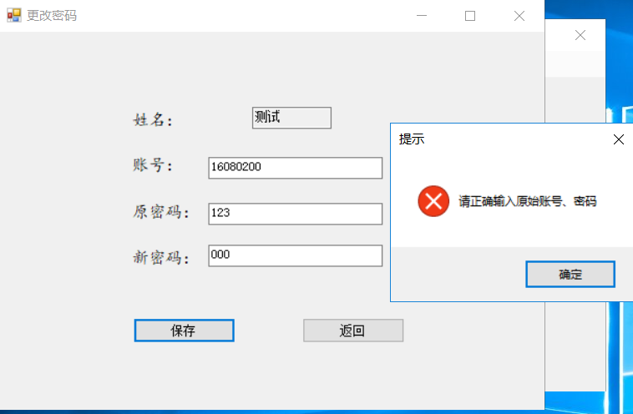
图1-7学生自己修改自己的登录密码，如果输入的和登录时候输入的账号以及密码不匹配，则不允许修改
管理员登录界面

图1-8
管理员登录后显示数据库中班级学生信息
管理员学生信息管理界面
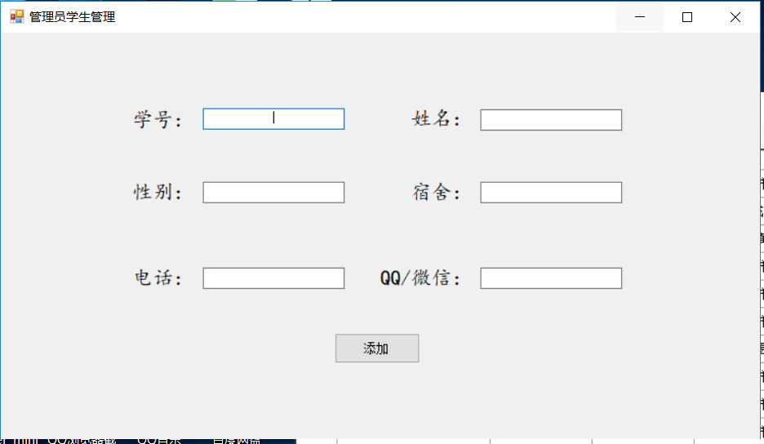
图1-9
添加学生包括个人信息，或者更新学生信息

管理员学生账户管理界面

图1-10增加或者删除学生账户
管理员学生账户管理界面
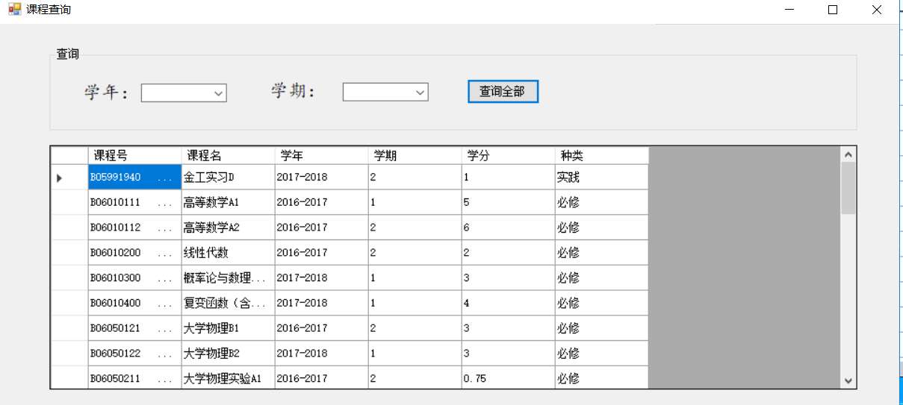
图1-11
可以按学年学期或者全部查看各个课程信息
3.4总体设计
3.4.1建表语句
use 课设
--学生信息表
create table Tb_Student
(
Sno char(16) primary key,
Sname varchar(8),
Ssex char(2),
Saddress varchar(50),
Stell char(11) null,
Sqq char(16) null,
)

--课程信息表
create table Tb_Course
(
Cno char(20) primary key,
Cname varchar(40) ,
Cyear char(12),
Cterm char(4),
Ccredit float,
Cnature char(8)
)

--选修课程表
create table Tb_Course2
(
Cno char(20) primary key,
Cname varchar(40) ,
Sno_C char(16),
Cyear char(12),
Cterm char(4),
Ccredit float,
Cscore float,
foreign key (Sno_C) references Tb_Student(Sno)
)

--学生成绩表
create table Tb_ScoreSt
(
Cno char(20),
Sno char(16),
Score float,
primary key(Cno,Sno),
foreign key (Cno) references Tb_Course(Cno),
foreign key (Sno) references Tb_Student(Sno)
)

--学生登录表
create table Tb_SLogin
(
Sno char(16) primary key,
Sname varchar(8) not null,
Spassword varchar(20) not null,
foreign key (Sno) references Tb_Student(Sno)
)

--管理员
create table Tb_Admin
(

id char(5) primary key,
Password varchar(20)
)
3.4.2创建视图
用于学生查看个人成绩，由于选修课程表和非选修课程表表结构有差异，因此创建虚字段视图，用union all将数据连接起来
create view ScoreSearch
as
select S.Sno as SNO,C.Cno as CNO,Cname as CNAME,Cyear as CYEAR,Cterm as CTERM,Ccredit as CCREDIT,Cnature as CNATURE,Score as SCORE
from Tb_Course C,Tb_ScoreSt S
where C.Cno=S.Cno
union all
select C2.Sno_C AS SNO,C2.Cno as CNO,Cname as CNAME,Cyear as CYEAR,Cterm as CTERM ,Ccredit as CCREDIT , null as CNATURE, CScore as SCORE
from Tb_Course2 C2,Tb_Student S2
where C2.Sno_C=S2.Sno
视图效果如下图所示
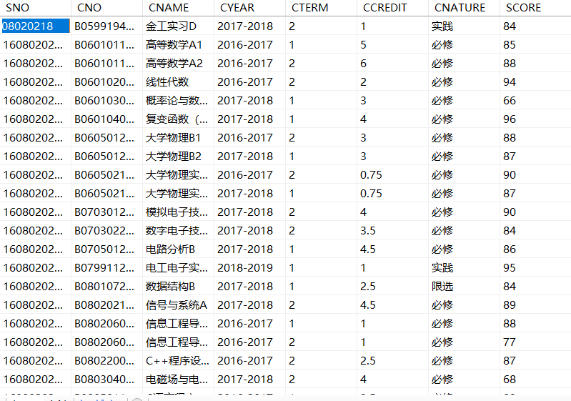
图1-12
3.4.3存储过程
本系统的存储过程主要用于学生信息更新或者添加时候，避免前端设计时候的语句重复性，造成运行缓慢，因此写到数据库端
create procedure Insert_Student @Sno char(16),@Sname varchar(8),@Ssex char(2) ,@Saddress varchar(50),@Stell char(11),@Sqq char(16) ,@rtn int output
as
declare
@tmpSno char(16),
@tmpSname varchar(8),
@tmpSsex char(2) ,
@tmpSaddress varchar(50),
@tmpStell char(11),
@tmpSqq char(16)
if exists(select * from Tb_Student where Sno=@Sno)
if @@OPTIONS=0
delete from Tb_Student where Sno=@Sno
else if @@OPTIONS=1
begin
select @tmpSno=Sno,@tmpSname=Sname,@tmpSsex=Ssex,@tmpSaddress=Saddress,@tmpStell=Stell,@tmpSqq=Sqq
from Tb_Student
where Sno=@Sno
if (@tmpSno=@Sno and @tmpSname=@Sname and @tmpSsex=@Ssex and @tmpSaddress=@Saddress and @tmpStell=@Stell and @tmpSqq=@Sqq )
begin
set @rtn=0
end
else
begin
update Tb_Student set Sno=@Sno,Sname=@Sname,Ssex=@Ssex,Saddress=@Saddress,Stell=@Stell,Sqq=@Sqq
where Sno=@Sno
set @rtn=2
end
end
else
begin
insert into Tb_Student(Sno,Sname,Ssex,Saddress,Stell,Sqq) values(@Sno,@Sname,@Ssex,@Saddress,@Stell ,@Sqq)
set @rtn=1 --没有相同的数据，进行插入处理
end
3.4.4触发器
触发器用于管理员添加一个学生个人信息后，向学生登录信息表中添加账户姓名以及默认密码
create trigger Slogin
on Tb_Student
for insert
as
declare @sno char(16),@sname varchar(8);
begin
select @sno=Sno,@sname=Sname from inserted
insert into Tb_SLogin values (@sno,@sname,'000')
end
3.4.5前端
登录界面
using System;
using System.Collections.Generic;
using System.ComponentModel;
using System.Data;
using System.Drawing;
using System.Linq;
using System.Text;
using System.Windows.Forms;
using System.Data.SqlClient;

using System.Text.RegularExpressions;

namespace WindowsFormsApplication1
{
public partial class Login : Form
{
//静态变量传参，限定修改密码时候只能修改自己的
static public string IDnew;
static public string name;
static public string pass;
static public string welcome;
public Login()
{
//Login.ID = null;
InitializeComponent();
}
private void btnLogin_Click(object sender, EventArgs e)
{
string strsql_query = "";
if (IDBox.Text != string.Empty && passwdBox.Text != string.Empty)
{
string ID2 = IDBox.Text.Trim().ToString();
string passwd = passwdBox.Text.Trim().ToString();
string strcon = "Data Source=(local);Initial Catalog=课设;Integrated Security=True";
SqlConnection conn = new SqlConnection(strcon);
conn.Open();
if (stuButton.Checked)
{
strsql_query = string.Format("select * from Tb_SLogin where Sno='{0}' and Spassword='{1}'", ID2, passwd);
}
else if (adminButton.Checked)
{
strsql_query = string.Format("select * from Tb_Admin where id='{0}' and Password='{1}'", ID2, passwd);
}
SqlCommand cmd_query = new SqlCommand(strsql_query, conn);
SqlDataReader dr = cmd_query.ExecuteReader();
if (dr.HasRows)
{
dr.Read();
if (stuButton.Checked)
{
Login.name = dr["Sname"].ToString();

welcome = "欢迎 " + name + " 同学登录本系统";
}
else if (adminButton.Checked)
{
Login.name = dr["id"].ToString();
}
dr.Close();
if (stuButton.Checked)
{
StudentPage stu = new StudentPage();
pass = passwd;
IDnew = ID2;
MessageBox.Show(welcome);
stu.Show();
}
else
{
adminPage main = new adminPage();
main.Show();
}
Visible = false;
}
else
{
MessageBox.Show("用户名或密码错误！", "提示", MessageBoxButtons.OK, MessageBoxIcon.Error);
passwdBox.Focus();
}
}
else
{
MessageBox.Show("用户名或密码不能为空！", "提示", MessageBoxButtons.OK, MessageBoxIcon.Error);
}
}
private void reBtn_Click(object sender, EventArgs e)
{
IDBox.Text = "";
passwdBox.Text = "";
}
private void Login_Load(object sender, EventArgs e)//光标TAB换行
{
IDBox.TabIndex = 0;
passwdBox.TabIndex = 1;
}
public void clear_passwd_ID(Login l)
{
l.passwdBox.Text = "";
l.IDBox.Text = "";
}
}
}
学生个人界面
using System;
using System.Collections.Generic;
using System.ComponentModel;
using System.Data;
using System.Drawing;
using System.Linq;
using System.Text;
using System.Threading.Tasks;
using System.Windows.Forms;
using System.Data.SqlClient;
namespace WindowsFormsApplication1
{
public partial class StudentPage : Form
{
// bool One = false;
Login login = new Login();
SCoreSt scst;
PasswordChange pc;

public StudentPage()
{
InitializeComponent();
this.IsMdiContainer = false;
}
public void CloseFrom()
{
}
private void 注销ToolStripMenuItem_Click(object sender, EventArgs e)
{
DialogResult r = MessageBox.Show("确定注销吗？", "提示", MessageBoxButtons.YesNo, MessageBoxIcon.Question, MessageBoxDefaultButton.Button1);
if (r == DialogResult.Yes)
{
Login login = new Login();
login.Visible = true;
login.clear_passwd_ID(login);
Close();
}
}
private void 退出ToolStripMenuItem_Click(object sender, EventArgs e)
{
DialogResult r = MessageBox.Show("确定退出吗？", "提示", MessageBoxButtons.YesNo, MessageBoxIcon.Question, MessageBoxDefaultButton.Button1);
if (r == DialogResult.Yes)
{
Close();
}
}
private void 成绩查询ToolStripMenuItem_Click(object sender, EventArgs e)
{
this.CloseFrom();
scst = new SCoreSt();
scst.Show();
}
private void 修改密码ToolStripMenuItem_Click(object sender, EventArgs e)
{
this.CloseFrom();
pc = new PasswordChange();
pc.Show();
}
private void btnChange_Click(object sender, EventArgs e)
{
int clickTimes;
object tag = this.btnChange.Tag;
if (tag == null)
{
clickTimes = 0;
}
else
{
clickTimes = Convert.ToInt32(tag);
}
this.btnChange.Tag = ++clickTimes;
if ((clickTimes % 2) == 1)
{
string word = "保存";
btnChange.Text = word.ToString();
SaddressBox.ReadOnly = false;
StellBox.ReadOnly = false;
SqqBox.ReadOnly = false;
}
else
{
//SnoBox.ReadOnly = false;
string a = SnoBox.Text.Trim().ToString();
//SnameBox.ReadOnly = false;
string b = SnameBox.Text.Trim().ToString();
//SexBox.ReadOnly = false;
string c = SexBox.Text.Trim().ToString();
//Char[] cc = c.ToCharArray();
//由于数据库端对于Ssex列添加check('男','女')的约束，导致存储时出现问题，于是将该约束删去。
string d = SaddressBox.Text.Trim().ToString();
string g = StellBox.Text.Trim().ToString();
string f = SqqBox.Text.Trim().ToString();
string sql = "Insert_Student";
string strcon2 = "Data Source=(local);Initial Catalog=课设;Integrated Security=True";
//存储过程调用及传参
SqlConnection conStr = new SqlConnection(strcon2);
SqlCommand INs = new SqlCommand(sql, conStr);
INs.CommandType = CommandType.StoredProcedure;
INs.Parameters.Add("@Sno", SqlDbType.Char).Value = a;
INs.Parameters.Add("@Sname", SqlDbType.VarChar).Value = b;
INs.Parameters.Add("@Ssex", SqlDbType.Char).Value = c;
INs.Parameters.Add("@Saddress", SqlDbType.VarChar).Value = d;
INs.Parameters.Add("@Stell", SqlDbType.Char).Value = g;
INs.Parameters.Add("@Sqq", SqlDbType.Char).Value = f;
INs.Parameters.Add("@rtn", SqlDbType.Int).Value = 2;
conStr.Open();
SqlDataAdapter SqlDataAdapter1 = new SqlDataAdapter(INs);
DataTable DT = new DataTable();
SqlDataAdapter1.Fill(DT);
conStr.Close();
MessageBox.Show("修改成功！");
string word = "修改";
btnChange.Text = word.ToString();
SaddressBox.ReadOnly = true;
StellBox.ReadOnly = true;
SqqBox.ReadOnly = true;
}
}
private void StudentPage_Load(object sender, EventArgs e)
{
string Sno = Login.IDnew;
//MessageBox.Show(Sno);//测试有没有传过来
string strcon = "Data Source=(local);Initial Catalog=课设;Integrated Security=True";
SqlConnection conn = new SqlConnection(strcon);
conn.Open();
SnoBox.Text = Login.IDnew;
string strsql1 = string.Format("select Sname from Tb_Student where Sno='{0}'", Sno);
SqlCommand SNAME = new SqlCommand(strsql1, conn);
SnameBox.Text = SNAME.ExecuteScalar().ToString().Trim();
string strsql2 = string.Format("select Ssex from Tb_Student where Sno='{0}'", Sno);
SqlCommand SEX = new SqlCommand(strsql2, conn);
SexBox.Text = SEX.ExecuteScalar().ToString().Trim();
string strsql3 = string.Format("select Saddress from Tb_Student where Sno='{0}'", Sno);
SqlCommand SAD = new SqlCommand(strsql3, conn);
SaddressBox.Text = SAD.ExecuteScalar().ToString().Trim();
string strsql4 = string.Format("select Stell from Tb_Student where Sno='{0}'", Sno);
SqlCommand STEL = new SqlCommand(strsql4, conn);
StellBox.Text = STEL.ExecuteScalar().ToString().Trim();
string strsql5 = string.Format("select Sqq from Tb_Student where Sno='{0}'", Sno);
SqlCommand SQQ = new SqlCommand(strsql5,conn);
SqqBox.Text = SQQ.ExecuteScalar().ToString().Trim();
conn.Close();
}
}
}
学生个人成绩查询
using System;
using System.Collections.Generic;
using System.ComponentModel;
using System.Data;
using System.Drawing;
using System.Linq;
using System.Text;
using System.Threading.Tasks;
using System.Windows.Forms;
using System.Data.SqlClient;
namespace WindowsFormsApplication1
{
public partial class SCoreSt : Form
{
public SCoreSt()
{
InitializeComponent();
}
private void SCoreSt_Load(object sender, EventArgs e)
{
string strcon = "Data Source=(local);Initial Catalog=课设; Integrated Security=True";
SqlConnection conn = new SqlConnection(strcon);
SqlConnection conn2 = new SqlConnection(strcon);
conn.Open();
conn2.Open();
SqlCommand comm = new SqlCommand("select distinct(CYEAR) from ScoreSearch", conn);
SqlDataReader reader = comm.ExecuteReader();
while (reader.Read())
{
comboBox1.Items.Add(reader.GetString(0));
}
SqlCommand comm2 = new SqlCommand("select distinct(CTERM) from ScoreSearch", conn2);
SqlDataReader reader2 = comm2.ExecuteReader();
while (reader2.Read())
{
comboBox2.Items.Add(reader2.GetString(0));
}
conn.Close();
conn2.Close();
}
public void selCourse(string sqlStr)
{
string strcon = "Data Source=(local);Initial Catalog=课设; Integrated Security=True";
SqlConnection conn = new SqlConnection(strcon);
conn.Open();
SqlDataAdapter da = new SqlDataAdapter(sqlStr, conn);
DataSet ds = new DataSet();
da.Fill(ds);
dataGridView1.DataSource = ds.Tables[0];
conn.Close();
}
private void btnSelect_Click(object sender, EventArgs e)
{
//union all
string Sno = Login.IDnew;
//检测是否传入正确值MessageBox.Show(Sno);
string search = "CNO,CNAME,CYEAR,CTERM,CCREDIT,CNATURE,SCORE";
string courseYear = comboBox1.Text.ToString();
string courseTerm = comboBox2.Text.ToString();
if (courseYear == "" && courseTerm == "")
{
btnSelect.Text = "查询全部";
}
else
{
btnSelect.Text = "查询";
}
if (courseYear == "" && courseTerm == "")
{

selCourse(string.Format("select " + search + " from ScoreSearch where SNO='{0}'",Sno));
}
else if (courseYear != "" && courseTerm == "")
{
selCourse(string.Format("select " + search + " from ScoreSearch where CYEAR='{0}' and SNO='{1}'", courseYear, Sno));
}
else if (courseYear == "" && courseTerm != "")
{
selCourse(string.Format("select " + search + " from ScoreSearch where CTERM='{0}' and SNO='{1}'", courseTerm, Sno));
}
else
{
selCourse(string.Format("select " + search + " from ScoreSearch where CYEAR='{0}'and CTERM='{1}' and SNO='{2}'", courseYear, courseTerm, Sno));
}
int n = dataGridView1.Rows.Count;
//MessageBox.Show(n.ToString());
double num = 0;
for (int i = 0; i < n-1; i++)
{
num += Convert.ToDouble(dataGridView1.Rows[i].Cells["score"].Value.ToString());
}
num = (num-50*n);
num = num / n;
MessageBox.Show(num.ToString());
avgbox.Text = num.ToString();
}
}
}
学生个人密码修改
using System;
using System.Collections.Generic;
using System.ComponentModel;
using System.Data;
using System.Drawing;
using System.Linq;
using System.Text;
using System.Threading.Tasks;
using System.Windows.Forms;
using System.Data.SqlClient;
namespace WindowsFormsApplication1
{
public partial class PasswordChange : Form
{
Login login = new Login();
public static string NameChange;
public PasswordChange()
{
InitializeComponent();
NameS.Text = Login.name;
NameChange = NameS.Text.Trim().ToString();
}
private void Save_Click(object sender, EventArgs e)
{
string id = ID.Text.Trim().ToString();
string old = OP.Text.Trim().ToString();
string np = NP.Text.Trim().ToString();
//string strsql_query = "";
string strcon = "Data Source=(local);Initial Catalog=课设;Integrated Security=True";
SqlConnection conn = new SqlConnection(strcon);
conn.Open();
if (ID.Text != string.Empty && OP.Text != string.Empty && NP.Text != string.Empty)
{
//MessageBox.Show(Login.IDnew+Login.pass);调试数值有没有传过来
if (id == Login.IDnew && old == Login.pass)
{
//SqlCommand cmd_query = new SqlCommand(strsql_query, conn);
string strsql = string.Format("update Tb_SLogin set Spassword='{0}' where Sno='{1}'and Sname='{2}'", np, id,NameChange);
SqlCommand cmd = new SqlCommand(strsql, conn);
cmd.ExecuteNonQuery();
if (cmd.ExecuteNonQuery() != 0)
{
MessageBox.Show("修改成功！", "提示", MessageBoxButtons.OK, MessageBoxIcon.Information);
this.Close();
}
else
{
MessageBox.Show("修改失败！", "提示", MessageBoxButtons.OK, MessageBoxIcon.Error);
}
}
else
{
MessageBox.Show("请正确输入原始账号、密码", "提示", MessageBoxButtons.OK, MessageBoxIcon.Error);
}
}
}
public void CloseFrom()
{
}
private void Fanhui_Click(object sender, EventArgs e)
{
this.CloseFrom();
}
}
}
管理员登录后界面
using System;
using System.Collections.Generic;
using System.ComponentModel;
using System.Data;
using System.Drawing;
using System.Linq;
using System.Text;
using System.Threading.Tasks;
using System.Windows.Forms;
using System.Data.SqlClient;

namespace WindowsFormsApplication1
{
public partial class adminPage : Form
{
AStudentManage asm;
AStudentInfomationM asim;
ACourseManage acm;
ACourseManageX acmx;
Login login = new Login();
public adminPage()
{
InitializeComponent();
}
private void 注销ToolStripMenuItem_Click(object sender, EventArgs e)
{
DialogResult r = MessageBox.Show("确定注销吗？", "提示", MessageBoxButtons.YesNo, MessageBoxIcon.Question, MessageBoxDefaultButton.Button1);
if (r == DialogResult.Yes)
{
login.Visible = true;
login.clear_passwd_ID(login);
Close();
}
}
public void CloseFrom()
{
}
private void 退出ToolStripMenuItem_Click(object sender, EventArgs e)
{
DialogResult r = MessageBox.Show("确定退出吗？", "提示", MessageBoxButtons.YesNo, MessageBoxIcon.Question, MessageBoxDefaultButton.Button1);
if (r == DialogResult.Yes)
{
Close();
}
}
private void 学生用户管理ToolStripMenuItem_Click(object sender, EventArgs e)
{
this.CloseFrom();
asm = new AStudentManage();
asm.Show();
//asm.MdiParent = this;
}
private void 学生信息管理ToolStripMenuItem1_Click(object sender, EventArgs e)
{
this.CloseFrom();
asim = new AStudentInfomationM();
asim.Show();
//asim.MdiParent = this;
}
private void 选修ToolStripMenuItem_Click(object sender, EventArgs e)
{
MessageBox.Show("该区域功能尚在建设，暂不开放", "提示", MessageBoxButtons.OK, MessageBoxIcon.Information);
}
private void 必修ToolStripMenuItem_Click(object sender, EventArgs e)
{
this.CloseFrom();
acm = new ACourseManage();
acm.Show();
//acm.MdiParent = this;
}
private void adminPage_Load(object sender, EventArgs e)
{
showInfo("select * from Tb_Student");
}
void showInfo(string str)
{
string strcon = "Data Source=(local);Initial Catalog=课设;Integrated Security=True";//建立连接
SqlConnection conn = new SqlConnection(strcon);
//打开连接
conn.Open();
SqlDataAdapter da = new SqlDataAdapter(str, conn);
DataSet ds = new DataSet();
da.Fill(ds); //把数据填充到dataset
dataGridView1.DataSource = ds.Tables[0]; //将数据集绑定datagridview,完成显示 dataGridView1要显示的数据是数据集ds里的第一张表
conn.Close();
}
private void dataGridView1_CellContentClick(object sender, DataGridViewCellEventArgs e)
{

}
}
}
管理员课程查询
using System;
using System.Collections.Generic;
using System.ComponentModel;
using System.Data;
using System.Drawing;
using System.Linq;
using System.Text;
using System.Threading.Tasks;
using System.Windows.Forms;
using System.Data.SqlClient;

namespace WindowsFormsApplication1
{
public partial class ACourseManage : Form
{
public ACourseManage()
{
InitializeComponent();
}
public void selCourse(string sqlStr)
{
string strcon = "Data Source=(local);Initial Catalog=课设; Integrated Security=True";
SqlConnection conn = new SqlConnection(strcon);
conn.Open();
SqlDataAdapter da = new SqlDataAdapter(sqlStr, conn);
DataSet ds = new DataSet();
da.Fill(ds);
dataGridView1.DataSource = ds.Tables[0];
conn.Close();
}
private void ACourseManage_Load(object sender, EventArgs e)
{
string strcon = "Data Source=(local);Initial Catalog=课设; Integrated Security=True";
SqlConnection conn = new SqlConnection(strcon);
SqlConnection conn2 = new SqlConnection(strcon);
conn.Open();
conn2.Open();
SqlCommand comm = new SqlCommand("select distinct Cyear from Tb_Course", conn);
SqlDataReader reader = comm.ExecuteReader();
SqlCommand comm2 = new SqlCommand("select distinct Cterm from Tb_Course", conn2);
SqlDataReader reader2 = comm2.ExecuteReader();
while (reader.Read())
{
comboBox1.Items.Add(reader.GetString(0));
}
while(reader2.Read())
{
comboBox2.Items.Add(reader2.GetString(0));
}
conn.Close();
conn2.Close();
}
private void dataGridView1_CellContentClick(object sender, DataGridViewCellEventArgs e)
{
}

private void btnSelect_Click(object sender, EventArgs e)
{
string courseYear = comboBox1.Text.ToString();
string courseTerm = comboBox2.Text.ToString();
if (courseYear == "" && courseTerm == "")
{
btnSelect.Text = "查询全部";
}
else
{
btnSelect.Text = "查询";
}
if (courseYear ==""&& courseTerm =="")
{
selCourse("select * from Tb_Course ");
}
else if(courseYear != "" && courseTerm == "")
{
selCourse(string.Format("select * from Tb_Course where Cyear='{0}'",courseYear));
}
else if(courseYear == "" && courseTerm != "")
{
selCourse(string.Format("select * from Tb_Course where Cterm='{0}'", courseTerm));
}
else
{
selCourse(string.Format("select * from Tb_Course where Cyear='{0}'and Cterm='{1}'", courseYear, courseTerm));
}
}
}
}
管理员学生信息管理页面
using System;
using System.Collections.Generic;
using System.ComponentModel;
using System.Data;
using System.Drawing;
using System.Linq;
using System.Text;
using System.Threading.Tasks;
using System.Windows.Forms;
using System.Data.SqlClient;

namespace WindowsFormsApplication1
{
public partial class AStudentInfomationM : Form
{
public AStudentInfomationM()
{
InitializeComponent();
}
private void btnChange_Click(object sender, EventArgs e)
{
string sno = SnoBox.Text.Trim().ToString();
string sname = SnameBox.Text.Trim().ToString();
string sex = SexBox.Text.Trim().ToString();
string adr = SaddressBox.Text.Trim().ToString();
string tell = StellBox.Text.Trim().ToString();
string qw = SqqBox.Text.Trim().ToString();
int k = 0;
string strcon2 = "Data Source=(local);Initial Catalog=课设;Integrated Security=True";
string sql = "Insert_Student";
SqlConnection conStr = new SqlConnection(strcon2);
SqlCommand INs = new SqlCommand(sql, conStr);
INs.CommandType = CommandType.StoredProcedure;
INs.Parameters.Add("@Sno", SqlDbType.Char).Value = sno;
INs.Parameters.Add("@Sname", SqlDbType.VarChar).Value = sname;
INs.Parameters.Add("@Ssex", SqlDbType.Char).Value = sex;
INs.Parameters.Add("@Saddress", SqlDbType.VarChar).Value = adr;
INs.Parameters.Add("@Stell", SqlDbType.Char).Value = tell;
INs.Parameters.Add("@Sqq", SqlDbType.Char).Value = qw;
INs.Parameters.Add("@rtn", SqlDbType.Int).Value = k;
conStr.Open();
SqlDataAdapter SqlDataAdapter1 = new SqlDataAdapter(INs);
DataTable DT = new DataTable();
SqlDataAdapter1.Fill(DT);
conStr.Close();
if (k == 1)
{
MessageBox.Show("添加成功，账号默认学号，密码默认为000", "提示", MessageBoxButtons.OK, MessageBoxIcon.Information);
}
else if(k == 2)
{
MessageBox.Show("信息更新成功", "提示", MessageBoxButtons.OK, MessageBoxIcon.Information);
}
else if(k==0)
{
MessageBox.Show("该生已存在", "提示", MessageBoxButtons.OK, MessageBoxIcon.Information);
}
}
}
}
管理员对学生登录信息管理页面
using System;
using System.Collections.Generic;
using System.ComponentModel;
using System.Data;
using System.Drawing;
using System.Linq;
using System.Text;
using System.Threading.Tasks;
using System.Windows.Forms;
using System.Data.SqlClient;
namespace WindowsFormsApplication1
{
public partial class AStudentManage : Form
{
public AStudentManage()
{

InitializeComponent();
}
void showInfo(string str)
{
string strcon = "Data Source=(local);Initial Catalog=课设;Integrated Security=True";//建立连接
SqlConnection conn = new SqlConnection(strcon);
//打开连接
conn.Open();
SqlDataAdapter da = new SqlDataAdapter(str, conn);
DataSet ds = new DataSet();
da.Fill(ds); //把数据填充到dataset
dataGridView1.DataSource = ds.Tables[0]; //将数据集绑定datagridview,完成显示 dataGridView1要显示的数据是数据集ds里的第一张表
conn.Close();
}
private void okBtn_Click(object sender, EventArgs e)
{

if (sIDBox.Text == "" || sPasswdBox.Text == "" || sNameBox.Text == "")
{
MessageBox.Show("请输入内容！", "错误", MessageBoxButtons.OK, MessageBoxIcon.Error);
}
else
{
string sID = sIDBox.Text.Trim();
string sName = sNameBox.Text.Trim();
string sPasswd = sPasswdBox.Text.Trim();
string strcon = "Data Source=(local);Initial Catalog=课设;Integrated Security=True";//建立连接
SqlConnection conn = new SqlConnection(strcon);
//打开连接
conn.Open();
string strsql_query = string.Format("select * from Tb_SLogin where Sno='{0}'", sID);
SqlCommand cmd_query = new SqlCommand(strsql_query, conn);

SqlDataReader dr = cmd_query.ExecuteReader();
if (dr.HasRows)
{
MessageBox.Show("该课学生已存在！", "错误", MessageBoxButtons.OK, MessageBoxIcon.Error);
dr.Close();
}
else
{
dr.Close();
string strsql_insert = string.Format("insert into Tb_SLogin(Sno,Sname,Spassword) values('{0}','{1}','{2}')", sID, sName, sPasswd);
SqlCommand cmd2 = new SqlCommand(strsql_insert, conn);
cmd2.ExecuteNonQuery();
showInfo("select * from Tb_SLogin");
MessageBox.Show("插入成功！", "成功", MessageBoxButtons.OK, MessageBoxIcon.Information);
}
}
sIDBox.Text = "";
sPasswdBox.Text = "";
sNameBox.Text = "";
}
private void dataGridView1_CellContentClick(object sender, DataGridViewCellEventArgs e)
{
if (e.RowIndex >= 0)
{
DataGridViewColumn column = dataGridView1.Columns[e.ColumnIndex];
if (column is DataGridViewButtonColumn)
{
DialogResult r = MessageBox.Show("是否删除该学生登录账户？", "提示", MessageBoxButtons.YesNo, MessageBoxIcon.Question, MessageBoxDefaultButton.Button2);
if (r == DialogResult.Yes)
{
string del = "";
int rs = this.dataGridView1.CurrentRow.Index;
string bianhao = this.dataGridView1.Rows[rs].Cells["studentId"].Value.ToString();
string strcon2 = "Data Source=(local);Initial Catalog=课设;Integrated Security=True";
SqlConnection conn3 = new SqlConnection(strcon2);
conn3.Open();
del = string.Format("delete from Tb_SLogin where Sno='{0}'", bianhao);
SqlCommand cmd_query = new SqlCommand(del, conn3);
cmd_query.ExecuteNonQuery();
if (cmd_query.ExecuteNonQuery() == 1)
{
MessageBox.Show("删除成功");
}

}
dataGridView1.Rows.RemoveAt(e.RowIndex);//删除当前行
}
}

}

private void AStudentManage_Load(object sender, EventArgs e)
{
showInfo("select * from Tb_SLogin");
}
}
}
4.实验结果与分析
实验结果：程序能够正常运行，且前端与数据库交互正常，并且数据存储正常，当管理员插入一个新的学生信息时候，在学生登录表自动生成对应的账号密码，密码默认000

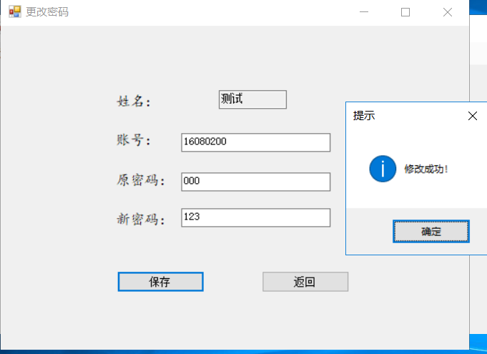
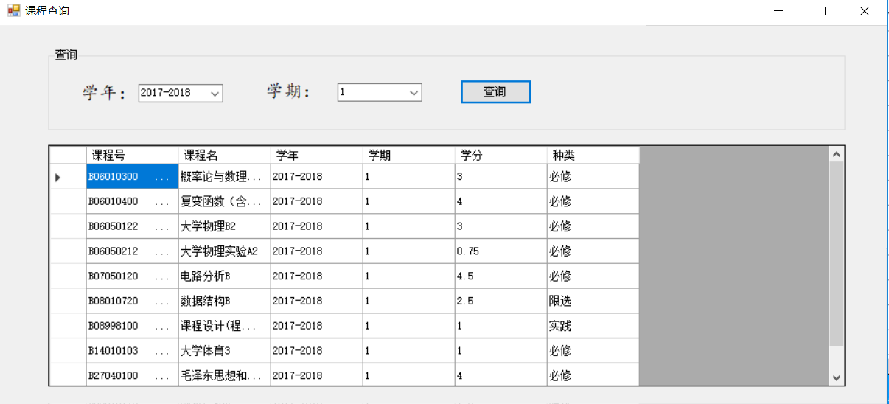
不过程序仍存在一个bug，当对学生表性别列加check约束时候，在前端调用存储过程，插入数据或者修改信息时候，都会报错，初步分析原因可能是由于字符类型导致的。
5.总结与体会
设计一个系统的时候，数据库端的存储过程和触发器可以简化很多前端的设计开发，因此，在做一个有数据库的系统时候，对数据库一定要好好地规划，逻辑要清晰清楚，各个功能实现逻辑要有一定的先后性。通过这个实验，我还学会了C#的Windows窗体应用程序的写法，对前后端交互更加明白了，接触的新知识对编程思维也是一种的提升。例如，string.format(“’{0}’,’{1}’”,x,y)是一种赋值写法，format的应用对后期维护，查找变量时候可以更加直观。

